Федеральная государственная информационная система «Единый портал государственных и муниципальных услуг (функций)» (Единый портал госуслуг, ЕПГУ^{[1]}, кратко — Госуслуги) — справочно-информационный интернет-портал.
Обеспечивает доступ физических и юридических лиц к сведениям о государственных и муниципальных услугах в Российской Федерации — России, государственных функциях по контролю и надзору, об услугах государственных и муниципальных учреждений, об услугах организаций, участвующих в предоставлении государственных и муниципальных услуг, а также предоставление в электронной форме государственных и муниципальных услуг. Все услуги, размещенные на портале, соотнесены с конкретным регионом России: место получения услуги определяет как наличие самой услуги, так и условия её предоставления^{[2]}.
По состоянию на 30.12.2020 года на портале были зарегистрированы 126 млн россиян^{[3]}.

Как пользоваться порталом госуслуг

И экономить время и нервы
Многое можно сделать через портал госуслуг не выходя из дома.
Чтобы получить справку или выписку в госучреждении, подать документы на паспорт и записаться к врачу, необязательно стоять в очередях и терять время. Расскажу подробно, как устроен портал госуслуг, какие возможности предоставляет и как зарегистрироваться.

Из этой статьи вы узнаете
- Что такое портал госуслуг
- Как зарегистрироваться на портале госуслуг
- Чем отличаются типы учетных записей на госуслугах
- Безопасно ли вводить свои личные данные на госуслугах
- Как подтвердить учетную запись на госуслугах
- Что можно сделать, если есть личный кабинет на портале госуслуг
- Как оформить паспорт или загранпаспорт с помощью госуслуг

Что такое портал госуслуг
Госуслуги — это сайт, на котором получают документы и справки, подают заявления в государственные учреждения, заказывают выписки из разных ведомств. Его полное название — «Единый портал государственных и муниципальных услуг Российской Федерации». Еще в нормативных документах встречается сокращение ЕПГУ — Единый портал госуслуг.
Положение о федеральной государственной информационной системе «Единый портал государственных и муниципальных услуг (функций)»
С помощью сайта можно, например, подать заявку на оформление водительского удостоверения или загранпаспорта, оплатить госпошлины, штрафы, услуги ЖКХ, записаться на прием к врачу, получить сертификат о вакцинации от коронавируса.
Как получить сертификат о вакцинации на английском языке на госуслугах
Как зарегистрироваться на портале госуслуг
На госуслугах регистрируются бесплатно — с компьютера или через мобильное приложение. Чтобы зарегистрироваться в приложении, на первом экране нажмите «Регистрация» и введите имя, фамилию и номер мобильного телефона. На телефон придет код подтверждения, его нужно ввести в появившееся поле.
Приложение «Госуслуги»:
iOS,
Android
На сайте кнопка регистрации находится в правом верхнем углу.
Зарегистрироваться можно тремя способами:
- На сайте госуслуг. Это самый простой вариант. Чтобы выбрать его, нажмите «Другой способ регистрации». Так получают упрощенную или стандартную запись с ограниченными возможностями.
- Через банк, если у вас есть счет в любом банке из списка. Например, Тинькофф и Сбер. В этом случае регистрация пройдет на сайте финансового учреждения. Так получают подтвержденную запись с полным доступом к услугам сайта.
- Лично в центре обслуживания — так тоже получают подтвержденную запись.
О том, чем отличаются типы учетных записей, и как превратить упрощенный аккаунт в подтвержденный, расскажу дальше в статье.
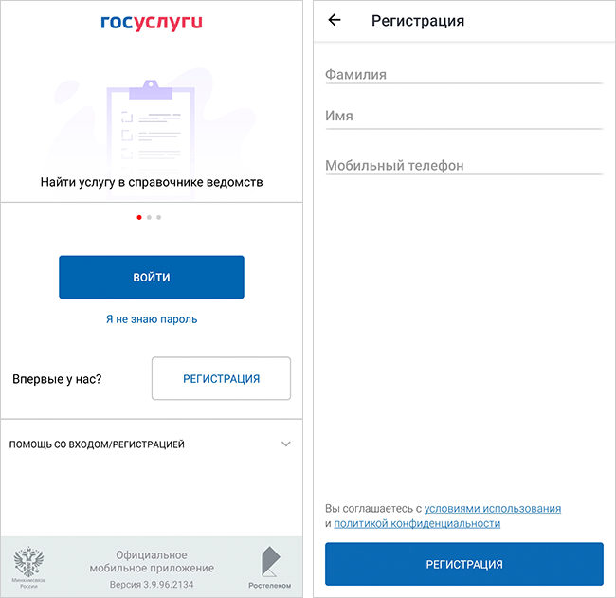
После установки на мобильный телефон приложение предлагает войти в личный кабинет или зарегистрироваться
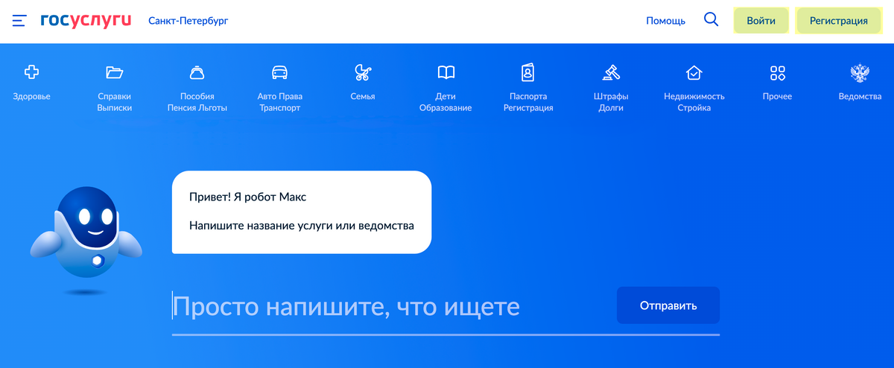
Так выглядит обновленная главная страница сайта госуслуг. Кнопка для входа или регистрации — в правом верхнем углу
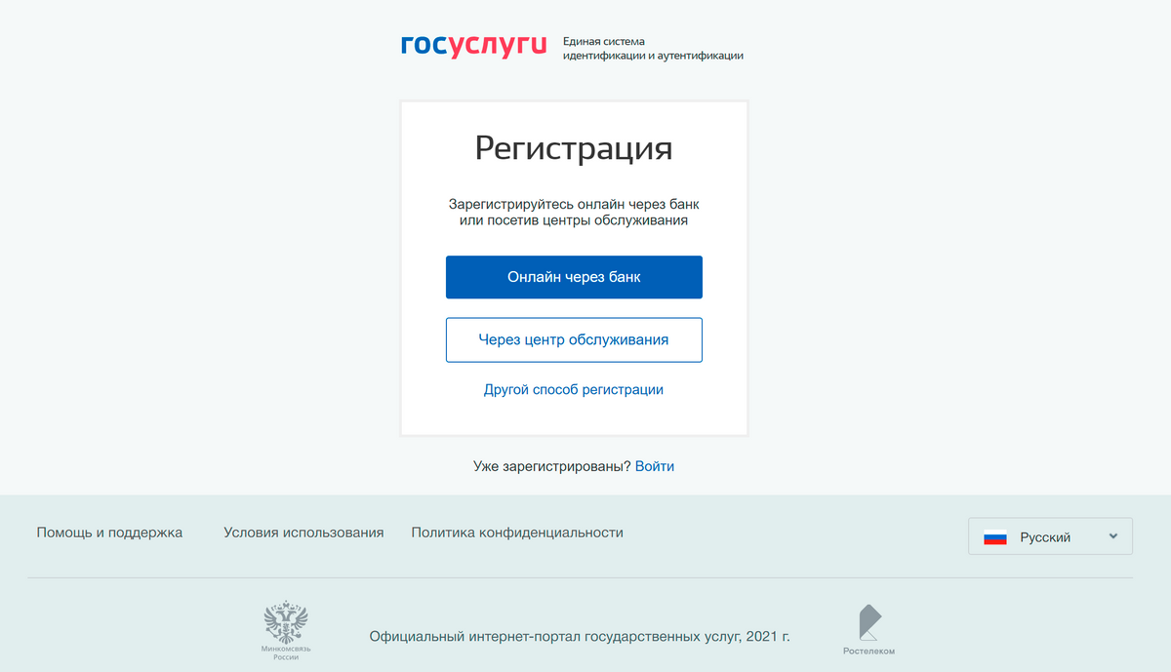
Зарегистрироваться на госуслугах можно с компьютера или смартфона одним из трех способов: через банк, лично в центре обслуживания или на сайте.
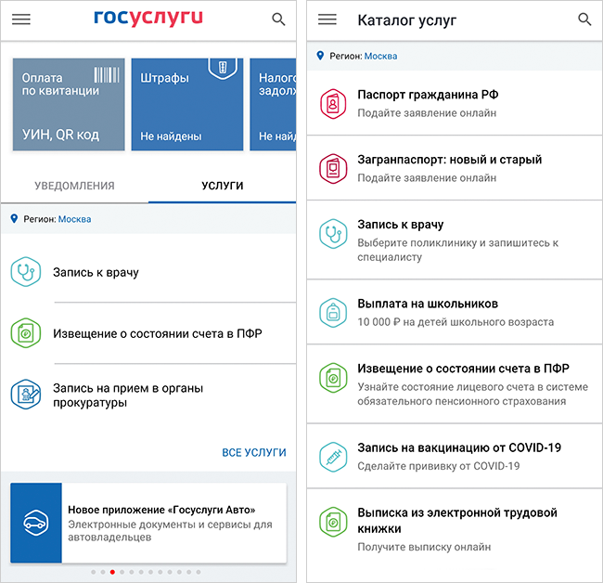
А так выглядят главная страница и каталог услуг в приложении на «Андроиде». Поиск услуг тоже работает

Чем отличаются типы учетных записей на госуслугах
Есть три вида учетных записей: упрощенная, стандартная и подтвержденная. От этого зависит, какие услуги будут доступны пользователю на портале.
Тип аккаунта присваивают в зависимости от того, какой комплект документов вы загрузили на сайт. Их добавляют в разделе «Личные документы» — все сразу или по мере необходимости.
Упрощенная учетная запись — самый быстрый и простой способ регистрации на госуслугах. Для нее не требуются никакие документы. Чтобы создать упрощенную запись, укажите на портале фамилию, имя, отчество и электронную почту.
С таким аккаунтом вы сможете:
- Получить справочную информацию, например о судебной задолженности.
- Узнать о дорожных штрафах по свидетельству о регистрации или номеру авто и оплатить их.
- Во время пандемии — заполнить анкету прибывающего в Россию до возвращения из-за границы.
- Передать сведения о ПЦР-тестах после возвращения в Россию.
Стандартная учетная запись дает доступ к большему количеству услуг. Ее нельзя создать с нуля: сначала регистрируют упрощенную, а затем добавляют паспортные данные и номер СНИЛС. После ввода этих данных статус учетной записи должен измениться в течение суток. Если этого не произошло — обратитесь в техподдержку на сайте.
/guide/snils/
Как получить СНИЛС
С таким аккаунтом вы сможете:
- Получить выписку о состоянии пенсионного счета.
- Записаться к врачу и получить информацию об оказанных медицинских услугах.
- Подать заявку на регистрацию изобретения.
- Зарегистрировать товарный знак.
- Узнать о налоговых задолженностях.
Подтвержденная учетная запись пригодится тем, кто хочет пользоваться всеми возможностями госуслуг без ограничений, в том числе получить сертификат о вакцинации. Она дает доступ ко всем услугам портала. Такую учетную запись можно создать с нуля, пропустив этапы регистрации упрощенной и стандартной записи, если сразу подтвердить аккаунт. Как это сделать, расскажу дальше.
Тип аккаунта указан в разделе «Профиль» в личном кабинете.
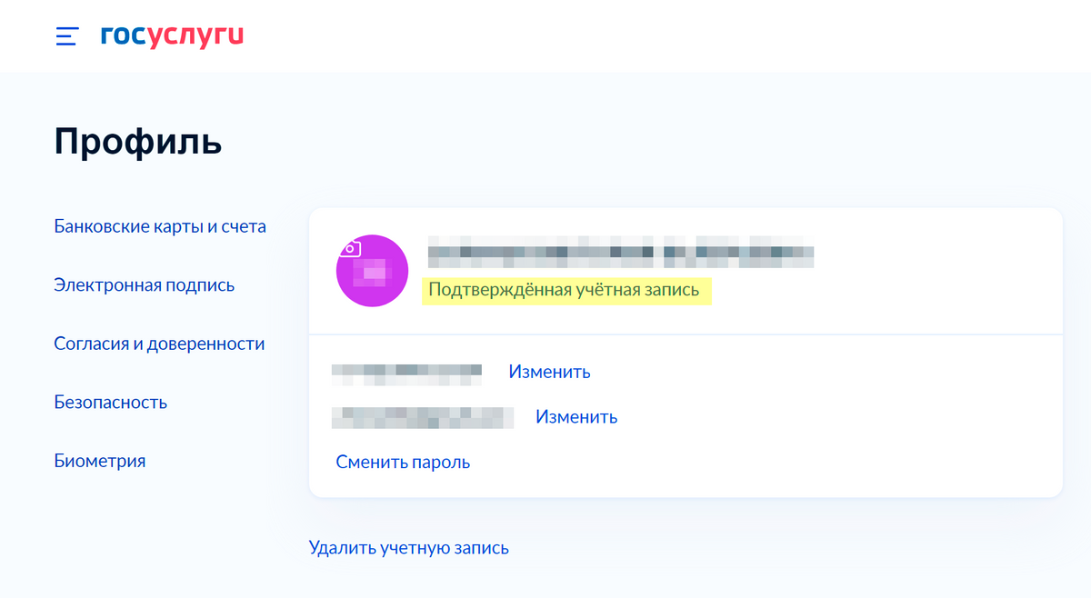
Так выглядит личный кабинет на новой версии сайта госуслуг. Здесь же указан тип учетной записи. У меня — подтвержденная. Эта информация указана сразу под моим именем

Безопасно ли вводить свои личные данные на госуслугах
На портале указано, что вводить свои персональные данные безопасно. Для защиты используют современные системы мониторинга, а также антивирусы и средства предотвращения вторжений. Портал не передает личную информацию, контакты и историю запросов третьим лицам.
Однако в мае 2021 журнал Forbes рассказал о взломе аккаунтов. Злоумышленники подобрали пароли к личным кабинетам пользователей, поэтому позаботьтесь о том, чтобы пароль был сложным, и не используйте его на других сайтах.
Дополнительно защитить данные поможет двухфакторная аутентификация — при входе на госуслуги на телефон придет смс с кодом, который нужно ввести для доступа на сайт. Еще портал может каждый раз отправлять уведомления о входе в аккаунт на электронную почту. А также открывать доступ к услугам по электронной подписи. О ней я расскажу дальше.
/guide/e-signature/
Как получить электронную подпись
Для большей безопасности пользователям рекомендуют соблюдать ряд требований, например не заходить на госуслуги со случайных компьютеров и не передавать кому-либо логин и пароль.
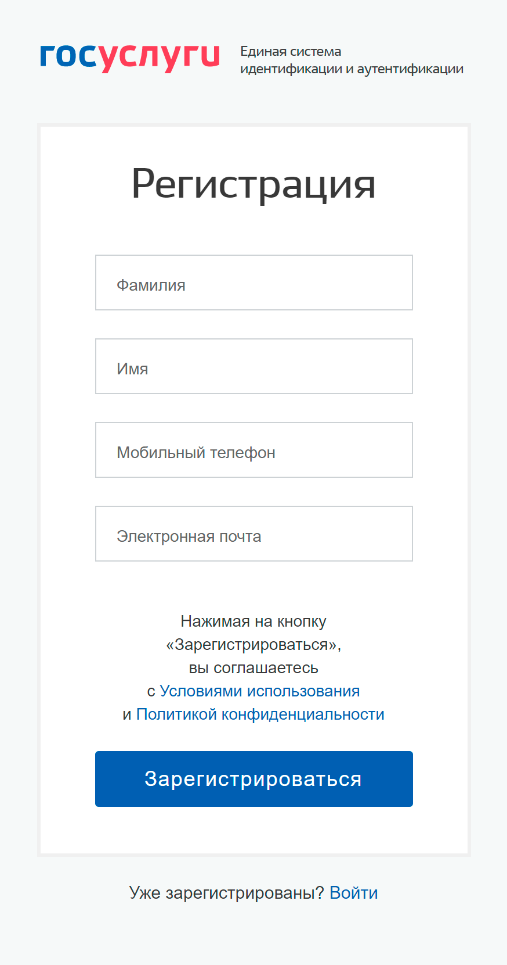
Для создания упрощенной записи нужны фамилия, имя, отчество, а также телефон или адрес электронной почты на выбор
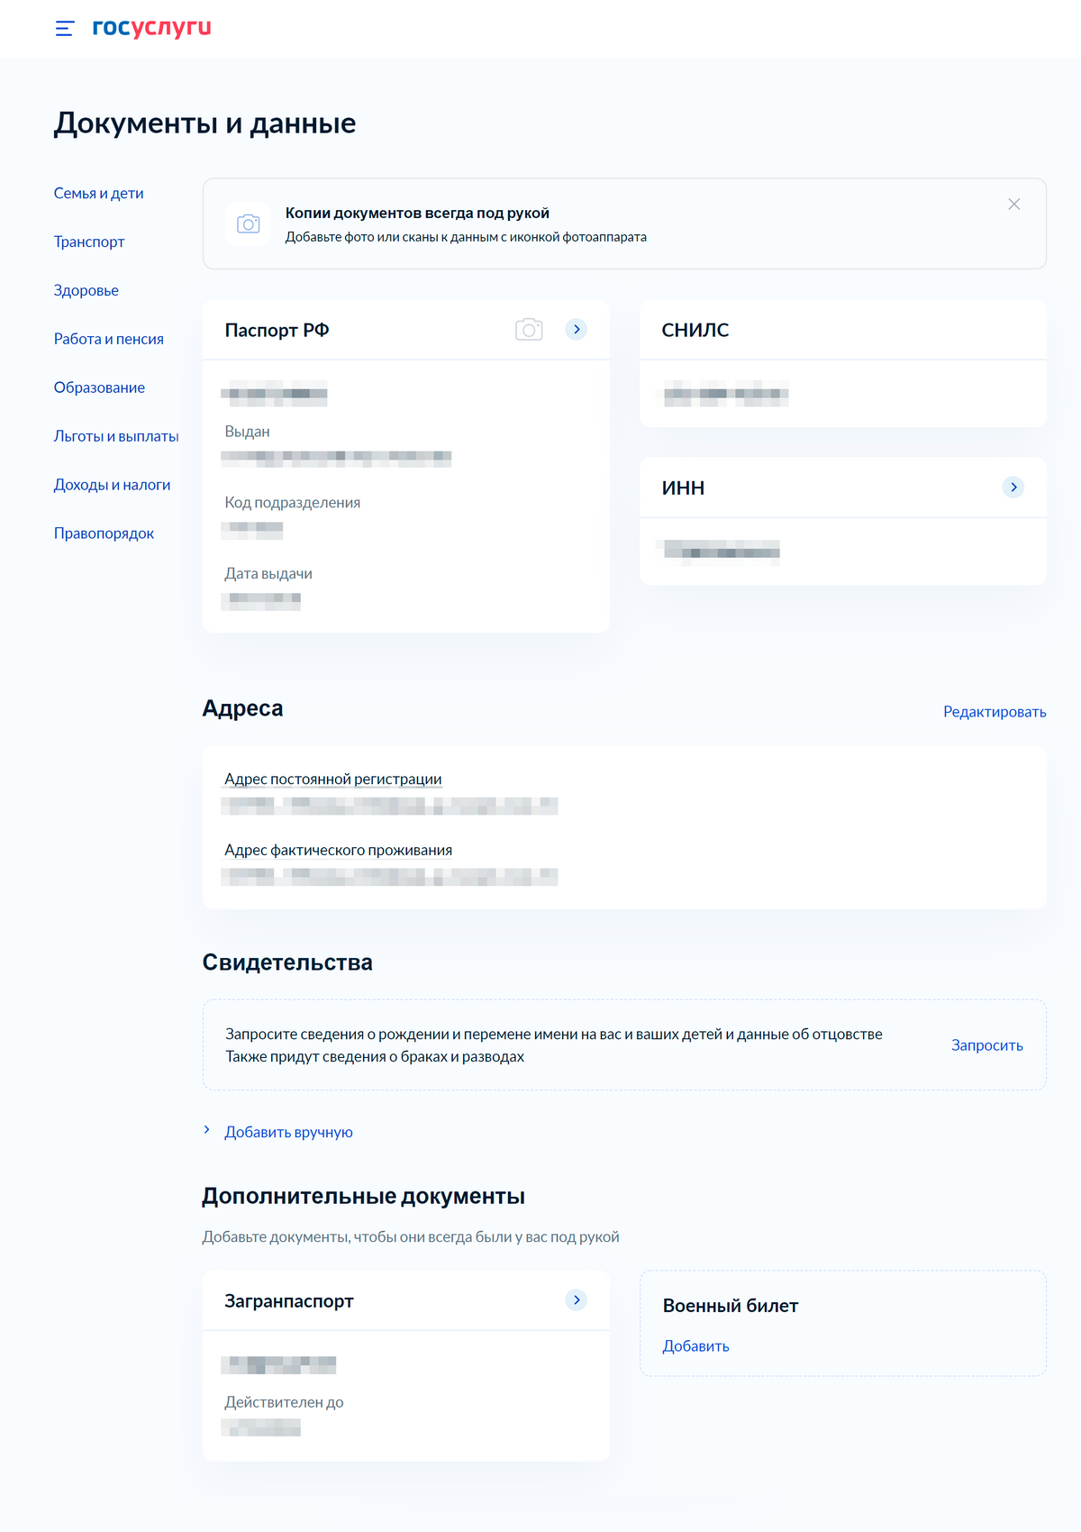
Данные на портале защищены, поэтому можно внести все имеющиеся документы

Как подтвердить учетную запись на госуслугах
Подтверждение личности. Для полноценной работы в аккаунте нужно обязательно подтвердить свою личность. Это можно сделать несколькими способами:
- через онлайн-приложение банка;
- заказным письмом через Почту России;
- лично в центре обслуживания;
- с помощью электронной подписи.
Расскажу о каждом способе подробнее.
Подтвердить учетную запись через интернет-банк. С госуслугами сотрудничают не все банки.
Например, в Сбербанке учетную запись подтверждают на сайте или в мобильном приложении. Понадобятся номер паспорта и СНИЛС. Аналогичные документы требует и Тинькофф Банк. На мобильный телефон придет код подтверждения от госуслуг. Это бесплатно.
Регистрация на госуслугах:
Сбербанк,
Тинькофф Банк
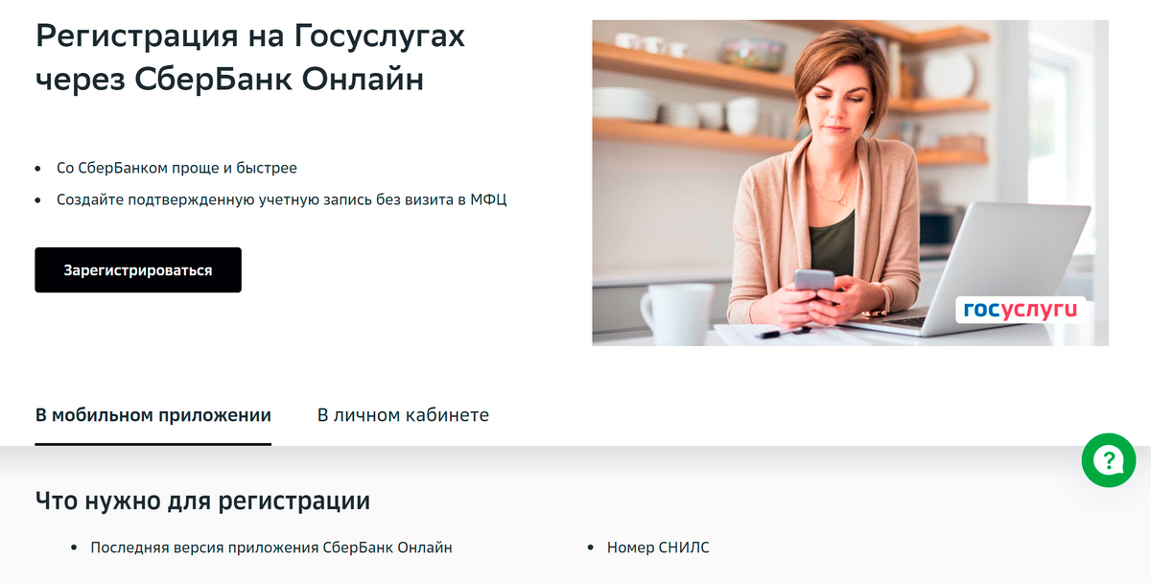
На сайте Сбербанка есть подробная инструкция по подтверждению учетной записи на госуслугах. Источник: sberbank.ru
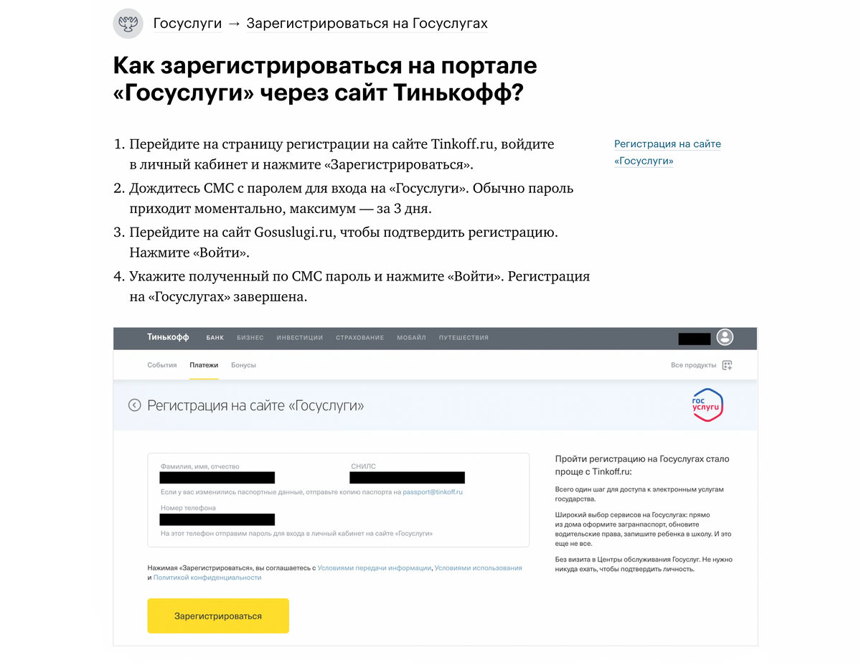
Инструкция по регистрации на госуслугах через Тинькофф Банк. Источник: help.tinkoff.ru
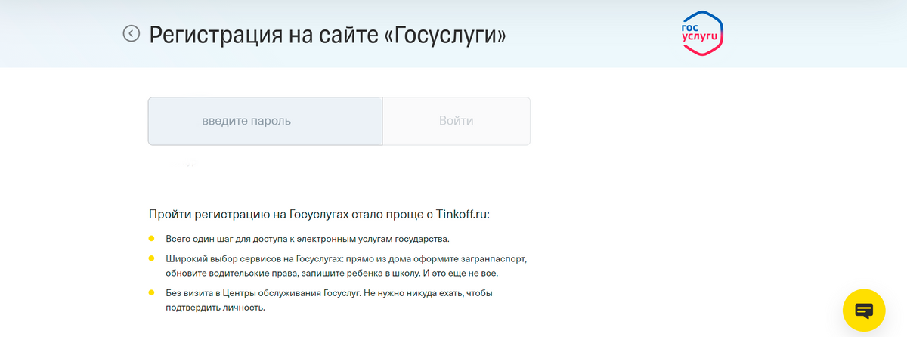
На странице регистрации на сайте Тинькофф Банка нужно ввести логин и пароль от личного кабинета банка или номер телефона, если кабинета нет
Подтвердить учетную запись через заказное письмо. Такой способ доступен только тем, у кого есть стандартная учетная запись. Этот вариант не подойдет пользователям, которые хотят входить на сайт налоговой службы с логином и паролем от госуслуг. Если вам нужна такая опция, выберите любой другой способ подтверждения.
Инструкция по подтверждению учетной записи заказным письмом
Чтобы получить услугу:
- Нажмите кнопку «Заказать письмо».
- В открывшемся окне введите почтовый адрес в России или за границей.
- После заполнения формы сохраните номер отслеживания письма на сайте Почты России.
- Ждите письма в течение 14 дней — такой срок заявлен на сайте госуслуг. В реальности он может быть больше, это зависит от скорости работы почты.
- В почтовый ящик придет извещение, где и когда можно забрать письмо. Для получения возьмите с собой паспорт и само извещение.
- Код из полученного заказного письма введите в специальное поле на странице с персональными данными.
Подтвердить учетную запись через центры обслуживания. Это отделения пенсионного фонда и некоторых банков, например «Почта-банка», «Росбанка», банка «Хоум-кредит». Адреса центров и время работы указаны на карте. Возьмите с собой паспорт и СНИЛС. Предварительная запись для посещения центра не нужна.
Подтвердить учетную запись с помощью усиленной квалифицированной электронной подписи (УКЭП). УКЭП — это цифровой аналог подписи от руки. Ее получают в удостоверяющих центрах, которые есть во всех крупных городах России. Для подачи заявки понадобится паспорт, СНИЛС, ИНН и заявление — бланк выдадут на месте. Уточните, что подпись нужна для госуслуг — центры выдают УКЭП для разных сервисов. Срок действия электронной подписи — один год, но для подтверждения учетной записи на госуслугах достаточно получить ее один раз.
Список аккредитованных удостоверяющих центров

Что можно сделать, если есть личный кабинет на портале госуслуг
Как найти нужную услугу на портале. На сайте работает чат-бот, а еще ссылки на самые популярные услуги расположены на главной странице госуслуг. Среди них оформление пособий, запись к врачу, получение сертификата о вакцинации и другие. Еще можно ввести запрос в поисковую строку или найти нужный сервис в каталоге госуслуг.
Если что-то непонятно или не работает, на сайте есть ответы на популярные вопросы. В чате «Задать вопрос» пользователей консультирует оператор. Чтобы открыть диалоговое окно, нажмите на большую синюю кнопку в правом нижнем углу страницы. В мобильном приложении чат находится в разделе «Справка». Нажмите «Как связаться с техподдержкой» или пролистните список вопросов, чтобы перейти к кнопке «Написать» в конце страницы.
Бывает так, что в ответ на вопрос приходит уведомление «все операторы заняты». В этом случае подождите несколько часов — вам, скорее всего, ответят. Если нет, повторите вопрос на следующий день.
Расскажу о самых популярных возможностях госуслуг.
Сэкономить 30% на госпошлинах. Такую скидку дают при оплате на сайте или в приложении госуслуг. Как правило, счета на оплату появляются в личном кабинете автоматически. Но можно найти их по уникальному идентификационному номеру — УИН. Этот способ пригодится, если вы получили бумажную или электронную квитанцию, а на госуслугах счет не появился.
Кроме банковской карты любые штрафы и услуги можно оплатить с помощью Гугл-пэй, Эпл-пэй, «Киви-кошелька», «Вебмани», со счета мобильного телефона или по квитанции в банке — для этого ее отправляют с госуслуг на электронную почту и распечатывают.
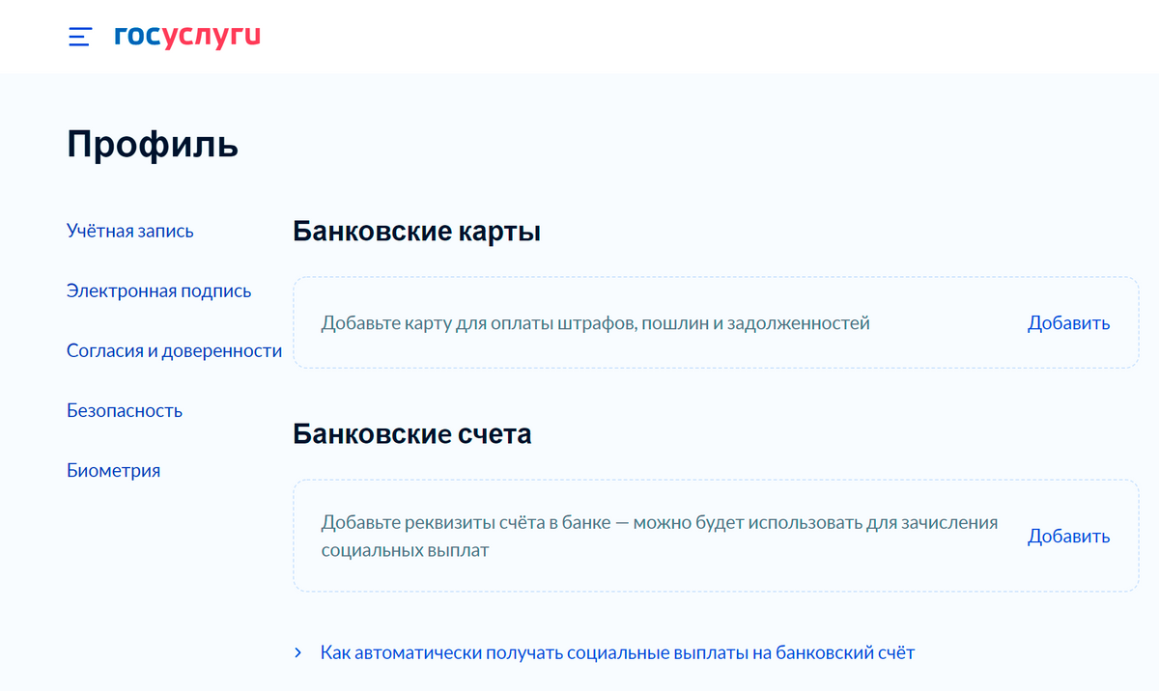
Чтобы привязать банковскую карту, нужно перейти на страницу «Банковские карты и счета»
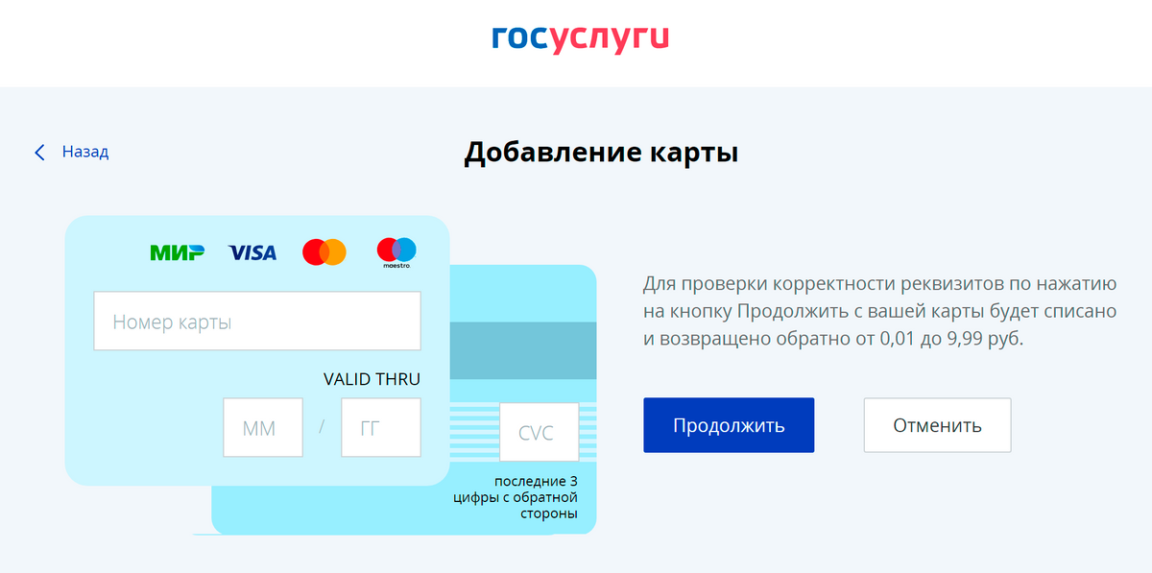
В этом окне введите данные карты. Чтобы проверить подлинность карты, с нее спишут от 0,01 до 9,99 Р и сразу вернут
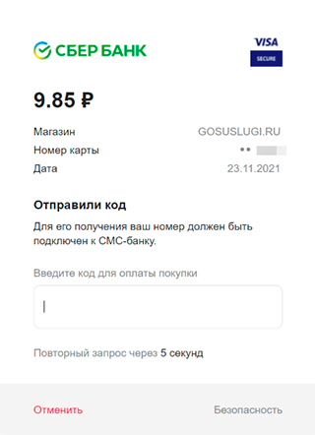
Например, с карты Сбербанка спишут 9,85 Р. На телефон придет код подтверждения, как для обычной покупки
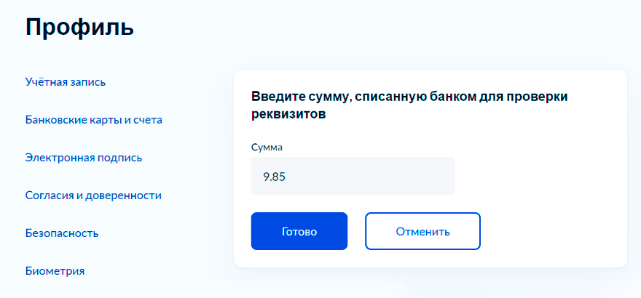
Для проверки реквизитов нужно указать точную сумму, которую списали госуслуги. После этого она вернется на счет, а карта появится в личном кабинете
Получить пособия на детей. Многие социальные пособия можно оформить прямо на сайте, в том числе по беременности и родам, единовременные и ежемесячные выплаты. Все они собраны на отдельной странице.
Ну и что? 19.07.21
Как заполнить заявление для ежемесячного пособия на детей от 8 до 17 лет
Подать налоговую декларацию получится, только если у вас есть усиленная квалифицированная электронная подпись — УКЭП. О ней я рассказала выше. Для подачи декларации через госуслуги новую УКЭП придется получать каждый год.
После оформления электронной подписи перейдите на страницу «Подача налоговых деклараций» и выберите пункт «Сформировать декларацию онлайн». Такой электронный документ примут в налоговой инспекции по месту жительства.
Еще с логином и паролем от госуслуг можно войти на сайт Федеральной налоговой службы (ФНС) и подать декларацию там. Это удобнее, чем на госуслугах. Документ тоже нужно заверять электронной подписью, но в этом случае ее выдает сам сайт ФНС за несколько минут. Для доступа к электронной подписи вас попросят придумать пароль, а если вы его забудете — просто выпустите новую подпись.
Сообщество 06.07.21
Поликлиника прикрепляет только тех, кто живет рядом. Это законно?
Записаться к врачу. Для этого есть отдельная страница. Воспользоваться услугой могут пациенты с полисом ОМС. Они должны быть прикреплены к поликлинике — для этого нужно обратиться в медицинское учреждение с паспортом, полисом ОМС и СНИЛС. В Москве все эти процедуры можно пройти онлайн. Детям до 14 лет понадобится свидетельство о рождении.
При записи нужно ввести или подтвердить номер полиса ОМС и номер телефона. Затем выбрать специальность и фамилию врача, поликлинику, где он принимает, дату и время визита. Запись будет подтверждена и отобразится в личном кабинете госуслуг.
Записаться на вакцинацию и ревакцинацию от COVID-19 через госуслуги может не только владелец личного кабинета. Портал дает право записать любого другого человека старше 18 лет. Услугу получают на отдельной странице: вводят фамилию, имя и отчество, номер СНИЛС, подтверждают данные полиса, выбирают дату и время, а также пункт вакцинации. Обычно это поликлиника, к которой прикреплен пациент. Информация о записи появится в личном кабинете.
Записаться на прием в ГИБДД через госуслуги могут те, кто хочет поставить автомобиль на учет или снять его с учета, внести изменения в документы на машину или получить их дубликат. Для этого на специальной странице выбирают нужную услугу, вводят данные об автомобиле или запрашивают их из реестра, а затем выбирают удобное отделение ГИБДД и записываются на прием.
Что будет, если не поставить автомобиль на учет в ГИБДД
Записаться на экзамен в ГИБДД получится на отдельной странице. Понадобятся паспортные данные, сведения об автошколе и медицинской справке. За права придется уплатить госпошлину 2000 Р. Если оплачивать через госуслуги, дадут скидку 30%, выйдет 1400 Р.
Записать ребенка в детский сад через госуслуги можно не во всех регионах. Если такая опция доступна, в разделе «запись в дошкольную организацию» появится анкета для заполнения. Если недоступна — сайт госуслуг отправит на региональный портал. Например, в Москве подавать электронное заявление нужно на сайте мэра столицы.
Как устроить ребенка в детский сад
Анкету заполняют для того, чтобы встать на учет в управлении образования по месту жительства. Сделать это можно, когда родился ребенок.
На госуслугах нужно выбрать желаемую дату зачисления в детский сад. К этому числу ребенку должно исполниться не меньше двух месяцев, но и не больше восьми лет. Еще на портале указывают язык обучения, а также время пребывания в группе: полный день, кратковременный или круглосуточный режим. В отдельном поле выбирают направленность группы: компенсирующую, оздоровительную или общеразвивающую.
Госуслуги позволяют подать заявку и встать в очередь в определенный детский сад, например тот, что ближе к дому, или тот, который уже посещает брат или сестра ребенка. После заполнения анкеты ей присвоят индивидуальный номер, по которому можно отслеживать статус заявления.
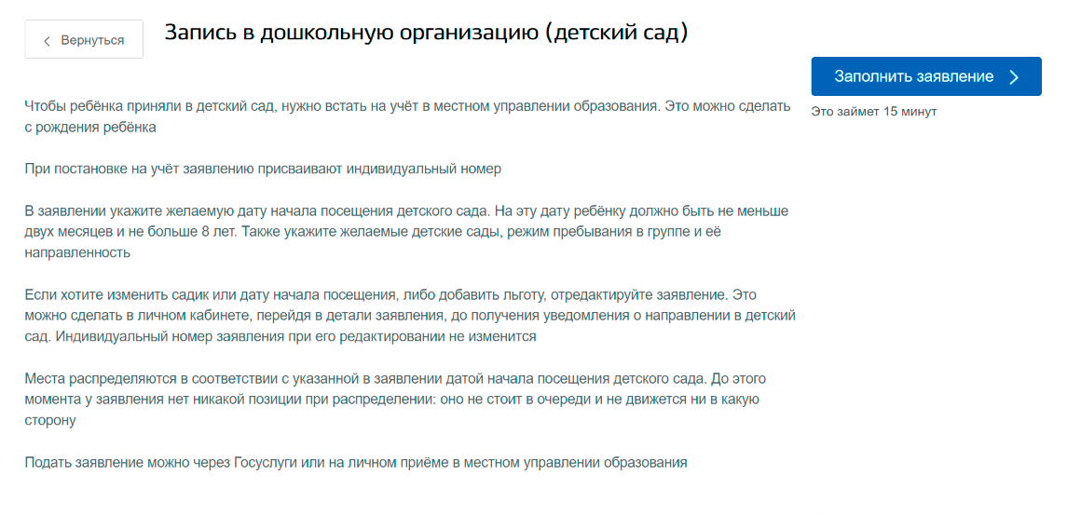
Если в вашем регионе можно записать ребенка в детский сад через госуслуги, — справа появится кнопка «Заполнить заявление»
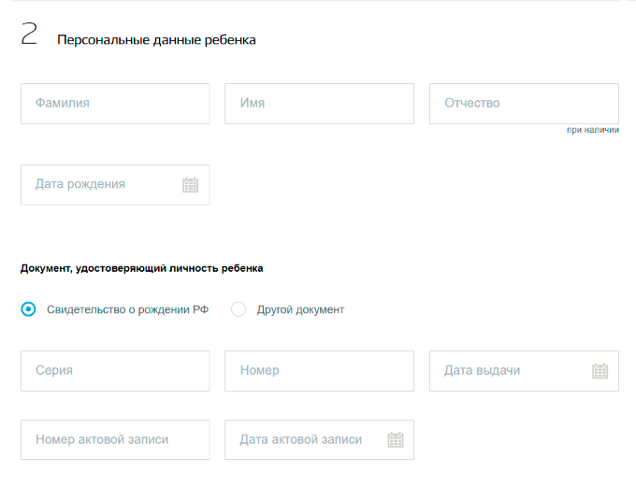
В анкете указывают фамилию, имя, отчество ребенка, а еще данные из свидетельства о рождении
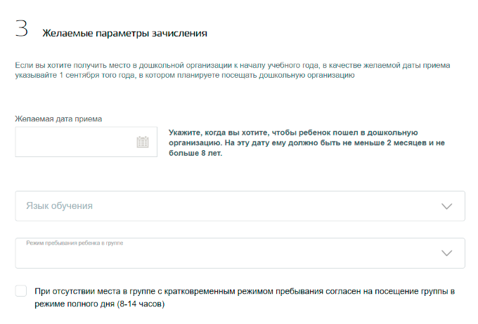
В списке языков обучения не только языки разных стран, но и разных регионов России, например ненецкий, корякский и другие
Записать ребенка в школу. Сайт подскажет, каким способом подать заявку для зачисления в первый или другой класс: лично в учебном заведении, через МФЦ, по электронной почте или через РПГУ — региональные порталы госуслуг. Например, отдельные сайты есть у Санкт-Петербурга, Московской, Тульской областей и других регионов.
Региональные порталы госуслуг Санкт-Петербурга, Московской области, Тульской области
В Москве в школу записывают через портал mos.ru.
По новым правилам заявки подают в два этапа. С 1 по 30 апреля документы примут у детей, которые живут на территории, закрепленной за школой. А еще у тех, чьи братья и сестры уже учатся в этом учебном заведении. Информацию о том, какие дома относятся к выбранной школе, должны разместить на ее сайте.
С 6 июля стартует второй этап. Он завершается, когда в классах заполнят все свободные места, но не позднее 5 сентября. В это время рассматривают заявки учеников, которые живут в других районах города.
/perevod/
Как перевести ребенка в другую школу

В других регионах портал порекомендует все способы записи ребенка в школу. Например, в Воронежской области заявку подают лично, по электронной почте, на сайте школы или через МФЦ
Записаться на прием к приставам получится только на сайте Федеральной службы судебных приставов, куда вас направит сайт госуслуг.
Записаться в Пенсионный фонд через госуслуги нельзя. Портал автоматически направит вас на сайт ПФР.
/guide/pensionnyy-fond/
Как устроен пенсионный фонд
Записаться в соцзащиту через госуслуги тоже не получится: обычно в этих учреждениях действует живая очередь. Подать заявление на получение социальных услуг можно лично, через законного представителя или по электронной почте.

Какие документы получают на госуслугах
Все услуги, описанные в этом разделе, вы можете получить лично в ведомствах. Но в электронном виде будет быстрее и удобнее.
Получить сертификат о вакцинации или перенесенном заболевании, а также результат ПЦР-теста. Все документы, связанные с коронавирусом, находятся на отдельной странице. Если вы вакцинировались или переболели, но информация на сайте не появилась, обратитесь в техподдержку госуслуг.
Регистрация прибывающих в Российскую Федерацию
Заполнить анкету прибывающего из-за рубежа. Анкету заполняют с компьютера и смартфона в любое время до регистрации на обратный рейс. На заполнение уйдет 2—3 минуты.
Получить выписку из единого государственного реестра недвижимости (ЕГРН). Она пригодится, например, при покупке или продаже квартиры, а также для подтверждения прав на недвижимость. Ее заказывают на специальной странице и получают в электронном или бумажном виде. Документы выдают после уплаты пошлины, размер которой зависит от вида выписки. Например, выписка о правах на объект недвижимости обойдется в 350 Р при оплате на сайте. Счет появится на госуслугах.
/guide/get-egrn/
Как получить выписку из ЕГРН
Получить данные об услугах управляющей компании и оплатить счета ЖКХ. Сведения из государственной системы жилищно-коммунального хозяйства хранятся в отдельном разделе сайта. Попасть туда можно с логином и паролем от госуслуг. Здесь оплачивают коммунальные услуги и оформляют субсидии.
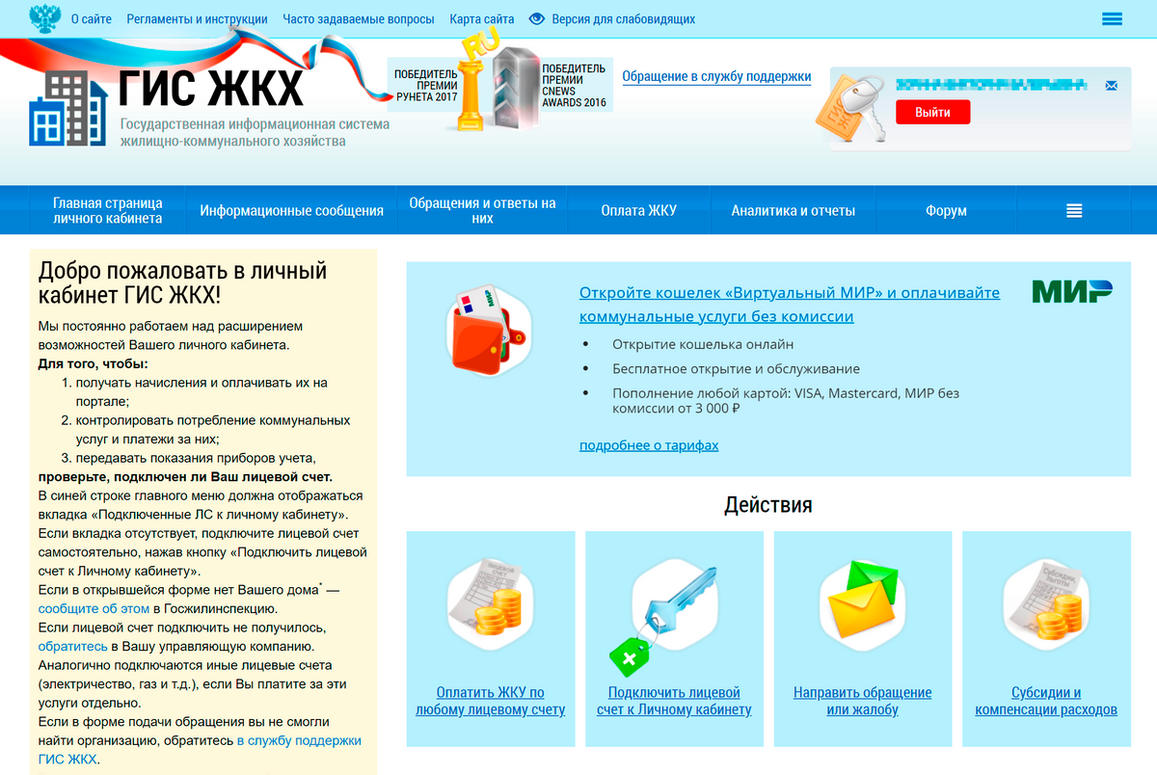
На основной странице раздела после входа на сайт указаны все услуги, которые вы можете получить в электронном виде
Получить кредитную историю. На самом сайте госуслуг не хранятся данные о кредитной истории, но портал подскажет, где их найти.
На госуслугах вы получите информацию о сайтах и телефонах кредитных бюро. В течение одного дня в личном кабинете появится список компаний, которые хранят вашу кредитную историю.
Данные запрашивают в любой организации на выбор, — два раза в год каждый россиянин может сделать это бесплатно.
/list/8-bki/
8 бюро, где можно бесплатно проверить кредитную историю
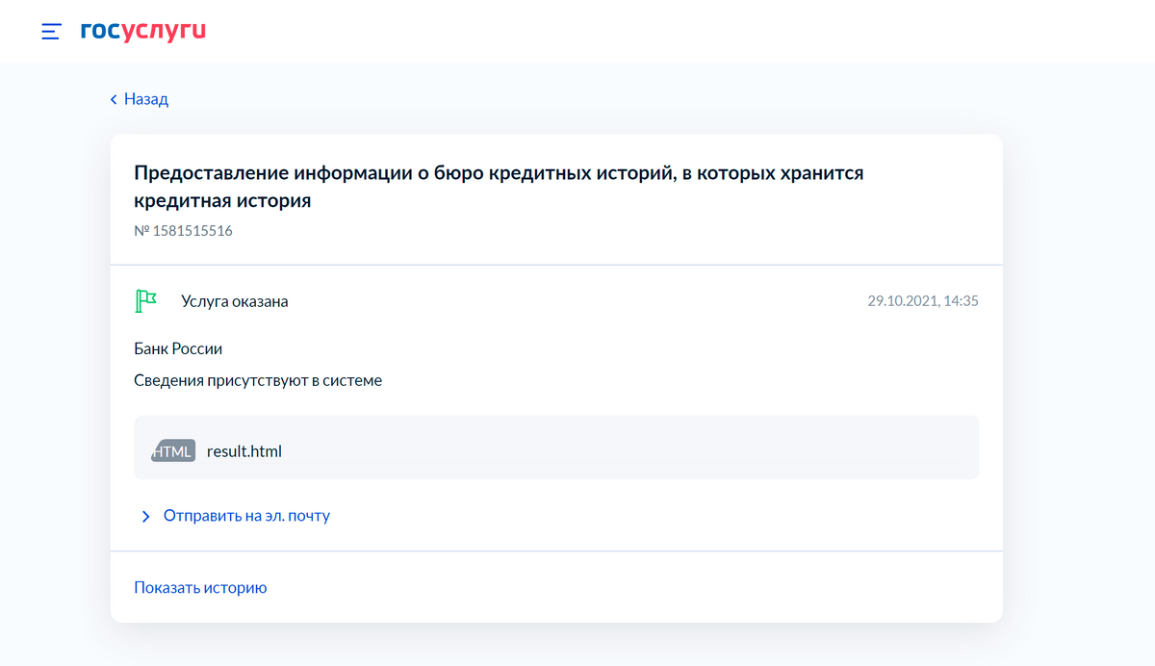
Список бюро кредитных историй отображается в виде файла с данными, который отправят на электронную почту
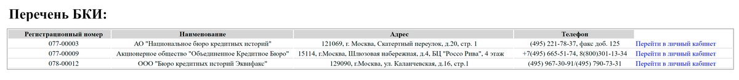
Мне прислали список из трех бюро, достаточно запросить данные из одного на выбор
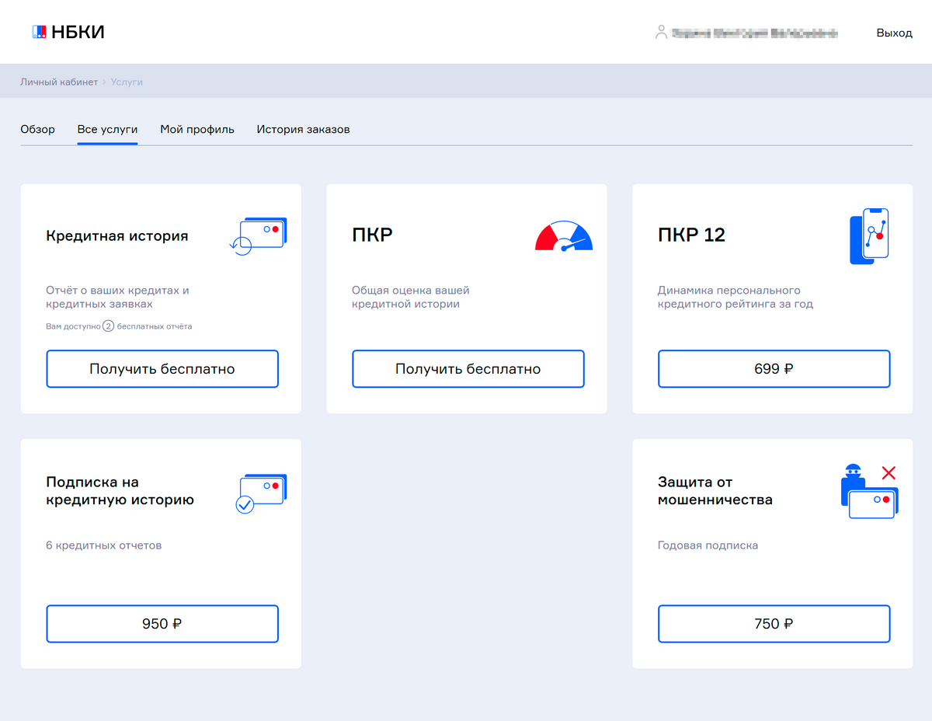
В Национальном бюро кредитных историй я бесплатно запросила отчет о кредитной истории и через минуту получила его по электронной почте
Получить информацию о пенсионных накоплениях и стаже работы. Зайдите на страницу «Выписка о состоянии индивидуального лицевого счета» и закажите выписку. Она появится в личном кабинете госуслуг в течение дня. Этот документ получают бесплатно.
Получить справки об отсутствии/наличии судимости. Такая справка понадобится, например, для работы с детьми или для оформления рабочей визы за рубеж. Зайдите на страницу «Получение справки об отсутствии (наличии) судимости» и выберите, в какой форме хотите получить документ:
- электронный — действует при пересылке в электронном виде из личного кабинета;
- бумажный — действует везде, где по каким-то причинам не принимают электронный;
- бумажный с апостилем — действует за границей.
/guide/ne-sudim/
Зачем нужна справка о несудимости
После выбора нужной опции вас попросят отправить заявление с фотографиями или сканами заполненных страниц паспорта. Справку бесплатно подготовят в течение 30 календарных дней.
Получить справки об отсутствии наказания за употребление наркотиков. Справка пригодится, например, тем, кто хочет получить лицензию на оружие или служить по контракту. Ее бесплатно оформляют на отдельной странице в электронном виде. Для заявления понадобятся фотографии или сканы российского паспорта. Документ подготовят в течение 15 дней. Электронная справка будет доступна на портале, бумажную можно получить в МФЦ. Для этого придите с паспортом в ближайший центр.
Получить информацию об угрозах туристам в конкретной стране. Сведения бесплатно предоставляет Федеральное агентство по туризму в течение четырех дней. Такая справка пригодится, если вы отмените тур из-за опасной обстановки в стране и захотите вернуть за него деньги. Вас попросят заполнить анкету и указать государство, о котором нужны данные.
/justice-tours/
Как я судился с турагентством

Как оформить паспорт или загранпаспорт с помощью госуслуг
С помощью портала госуслуг подают заявку на получение паспорта гражданина России или заграничного паспорта. Расскажу об этих услугах подробнее.
Получить паспорт гражданина Российской Федерации. Через госуслуги подают заявку на замену документа в 20 и 45 лет. Еще можно поменять фамилию или другие сведения, исправить ошибки, восстановить паспорт, если он пришел в негодность или вы его потеряли.
/lost-passport/
Что делать, если потеряли паспорт
Заявку на госуслугах подать не смогут:
- Дети до 14 лет.
- Те, кто, хочет заменить паспорт СССР.
- Те, кто собирается получить новый документ взамен того, что признан вещественным доказательством по уголовному делу.
Но у них получится записаться на личный прием в МВД.
Во всех остальных случаях заполните заявление на сайте, прикрепите к нему портретную фотографию и отправьте на проверку в МВД. После проверки в личном кабинете госуслуг появится уведомление для уплаты госпошлины. Стоимость услуги при оплате через банк — 300 Р, на сайте дадут скидку 30% — получится 210 Р.
Затем на госуслугах записываются на прием в МВД. В отделение приходят с оригиналом действующего паспорта или свидетельства о рождении для детей 14 лет. С собой берут и другие документы, например, загранпаспорт, свидетельства о браке или рождении ребенка. Все эти данные внесут в новый паспорт. Еще в отделении сделают фото для документа.
На изготовление паспорта обычно уходит 10 дней, но если вы подали заявление не по месту регистрации, то срок может быть увеличен до 30 дней. Уведомление о том, что документ готов, придет в личный кабинет.
Получить заграничный паспорт. На госуслугах подают заявку на документ — биометрический или обычный, то есть нового или старого образца. Для этого нужно перейти на страницу «Получение заграничного паспорта» и выбрать нужный вариант. Паспорт старого образца действует 5 лет, нового — 10 лет.
Как оформить загранпаспорт
Для заполнения заявления понадобятся: фото в электронном формате, данные российского паспорта, сведения о работе по трудовой книжке за последние 10 лет.
Паспорт нового образца содержит биометрические данные — специальное фото и отпечатки пальцев.
Для его оформления придется приехать в паспортный стол дважды. В первый раз — чтобы сфотографироваться и снять отпечатки. Во второй — чтобы получить готовый документ.
Фото делают всем, включая детей любого возраста. Отпечатки пальцев сдают с 12 лет.
Еще придется уплатить госпошлину. При оплате через банк — 5000 Р для взрослого и 2500 Р для ребенка до 14 лет. Через госуслуги — 3500 Р и 1750 Р соответственно.
Паспорт старого образца забирают в МФЦ или паспортном столе по готовности. Госпошлина за паспорт старого образца при уплате через банк — 2000 Р для взрослого и 1400 Р для ребенка до 14 лет. Через госуслуги — 1400 Р и 700 Р соответственно.
Взрослые получают готовый паспорт старого или нового образца лично. Если делаете документ ребенку до 14 лет, его можно с собой не брать: нужны только свидетельство о рождении ребенка и ваш российский паспорт.
Получить второй заграничный паспорт. Он пригодится, если в первом осталось мало чистых страниц или есть штампы стран, с которыми не впустят в другие государства. Например, Ливан и Сирия не примут путешественников, у кого в паспорте есть отметка о пересечении границы с Израилем.
/dva-pa sporta/
Зачем нужны два загранпаспорта
По правилам второй паспорт может быть только биометрическим. Нужно заполнить такую же анкету, как и для первого паспорта, но на вопрос «По какой причине оформляете загранпаспорт?» выбрать ответ «В дополнение к имеющемуся».
Список документов, сроки получения, размер пошлины и прочие условия — такие же, как и для первого биометрического паспорта.
Три действующих загранпаспорта иметь запрещено.
Запомнить
- Зарегистрироваться на госуслугах можно бесплатно и всего за минуту — для упрощенной учетной записи понадобится минимум данных.
- Чтобы пользоваться всеми услугами, подтвердите учетную запись через онлайн-банк, в центрах обслуживания или по почте.
- Электронные справки, которые выдают по запросу на госуслугах, имеют такую же юридическую силу, как бумажные, но их принимают не везде. Рекомендую уточнять у конкретного учреждения, в каком виде они примут справку.
- На госуслугах можно получить сертификат вакцинации против коронавируса и о перенесенном заболевании, а еще — результат ПЦР-теста.
- За оплату пошлин на госуслугах дают скидку 30%.
- Данные на портале надежно защищены, но пользователям рекомендуют соблюдать меры безопасности: устанавливать сложные пароли и никому не сообщать свои данные

